K2/ZPV: Organické názvosloví na 18. 11. – 24. 11.
Cvičení 1
Sestavte strukturní vzorec, sumární vzorec a pokud možno i funkční vzorec následujících sloučenin
a) kyselina máselná (butanová)
b) propylaldehyd
c) metanol
d) kyselina octová (ethanová)

Cvičení 2
Pojmenujte následující sloučeniny
a) 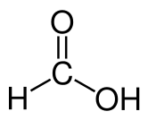

b) 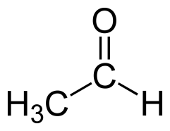

Nápověda k derivátům uhlovodíků
Alkoholy: Místo vodíku skupina alkoholová/hydroxidová skupina –OH
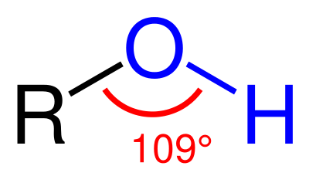
Aldehydy: Místo vodíku skupina aldehydická skupina –CHO
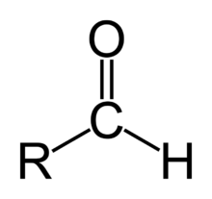
Organické (karboxylové) kyseliny: Místo vodíku skupina karboxylová skupina –COOH
